Curriculum Vitae

Haswinda lahir di Minanga, Desa Minanga, Kecamatan Bambang, Kabupaten Mamasa, Provinsi Sulawesi Barat, Pada tanggal 24 Februari 1998. Dilahirkan dari pasangan bapak Yulianus T (Almarhum) dan ibu Dorce, sebagai anak bungsu dari tiga bersaudara yang kedua saudaranya adalah Haripa (Almarhuma) anak perempuan dan Haswan anak laki-laki.

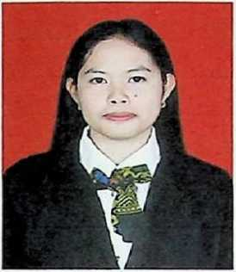

Riwayat Pendidikan

penulis memulai pendidikan di SDN Inpres No. 037 Tomba pada tahun 2004-2010, SMP Negeri 01 Bambang pada tahun 2010-2013, SMA Negeri 01 Bambang pada tahun 2013-2016 dan melanjutkan pendidikannya tahun 2017 di sebuah sekolah tinggi yang ada di Tana Toraja yakni Institut Agama Kristen Negeri (IAKN) Toraja, Jurusan Teologi Kependetaan. Selama penulis menempuh pendidikan suka dan duka penulis lalui namun satu pesan dari mama dan kakak yang menjadi pegangan dan semangat bagi penulis adalah “Tuhan membuka jalan bagi orang yang memiliki pengharapan kepada-Nya” yang terus menuntun penulis sampai pada tahap ini.